ОСОБЕННОСТИ ПРЕПОДАВАНИЯ ИНФОРМАТИКИ СТУДЕНТАМ ЭКОНОМИЧЕСКИХ СПЕЦИАЛЬНОСТЕЙ

Основной задачей высшего образования в соответствии с требованиями новых образовательных стандартов, разработанных с позиции компетентностного подхода, становится формирование у специалистов не только определенных знаний, умений и навыков, но и особых компетенций, сфокусированных на способности применения этих знаний, умений и навыков в будущей профессиональной деятельности.
Подготовка первоклассных специалистов, творчески мыслящих личностей, умеющих работать с информацией, анализировать ее, принимать эффективные решения с использованием новейших информационных технологий в условиях рыночной экономики – первостепенная задача при подготовке студентов экономических специальностей.
В процессе преподавания дисциплины «Информатика» на экономических специальностях целесообразно применение экономического аспекта для формирования знаний и умений, навыков деятельности, которые потребуются студенту, как при дальнейшем обучении, так и в последующей профессиональной деятельности. Особенности формирования данного подхода состоят в том, что при определении содержания практических занятий, необходимо придерживаться принципа подбора дифференцированных заданий, имеющих специализированный характер экономического профиля различных направлений. Такой подход к обучению позволяет наглядно показывать студентам практическое применение информационных и коммуникационных технологий (ИКТ) в их будущей профессиональной деятельности.
Изучение пакета MS Office в курсе информатики дает широкую возможность использования средств данного пакета для решения задач экономического характера.
Особое внимание уделяется табличному процессору MS Excel, который содержит в себе набор инструментов для произведения финансовых, статистических вычислений, а так же анализа данных – средств применяемых для создания аналитических документов и отчетов. Обучение умениям и навыкам работы с диаграммами способствует развитию способностей анализа финансовых и статистических показателей. Умения использовать встроенные функции MS Excel развиваются с использованием финансовых и статистических функций, позволяющих составлять прогноз прибыли предприятия, прогноз курса ценных бумаг; производить оценку ежемесячных выплат для аннуитета и др. При этом, в силу прикладного характера информатики, широко используется терминология экономических дисциплин.
С учетом того, что информатика для направления подготовки «Экономика» предусмотрена учебным планом в II семестре, а все профильные дисциплины начинают изучать позднее, то решение прикладных задач на практических и лабораторных занятиях Excel хотя и интересно, но чаще всего сопровождается рядом дидактических и методических трудностей.
Приведем примеры задач, которые можно использовать на практических занятиях по изучению табличного процессора MS Excel.
Задача 1. На сберегательный счет вносятся ежеквартальные платежи по 3500 руб. Рассчитайте, какая сумма окажется на счете через 4 года при ставке процента 8,3 % годовых.
Задача 2. Рассчитать платеж по сложным процентам по пятигодичному займу в 500 тыс. руб. из расчета 18% годовых. Какую часть основного платежа занимают выплаты основной суммы, а какую выплаты процентов. Построить гистограмму соотношения выплат по процентам и основной суммы на протяжении всего периода выплат.
При решении такого рода задач студенты знакомятся с Мастером функций и с методикой использования финансовых функций, в частности с функциями БС, ПЛТ, ОСПЛТ и ПРПЛТ, приобретают навыки построения диаграмм.
Для того чтобы проиллюстрировать использование математических функций в MS Excel можно предложить задачу построения баланса производства и распределения продукции между цехами предприятия на основе модели Леонтьева, которую они изучали в курсе «Линейная алгебра» в 1 семестре:
Задача 3. Промышленное предприятие состоит из трех цехов, выпускающего каждый один вид продукции. В таблице 1 указаны расходные коэффициенты («прямые» затраты) a_{ik} единиц продукции i-го цеха, используемые как «сырье» («промежуточный продукт») для выпуска единицы продукции k-го цеха, объемы y_{i} предназначенные для реализации (конечный продукт).
Продукция | Прямые затраты |  |  | Конечный продукт y_{i}
 | I | II | III
1-го цеха | 0 | 0,2 | 0 | 200
2-го цеха | 0,2 | 0 | 0,1 | 100
3-го цеха | 0 | 0,1 | 0,2 | 300
Определить:
1) коэффициент полных затрат;
2) валовой выпуск (план) для каждого цеха;
3) производственную программу цехов;
Задача 4. Предположим, что спрос на товар представлен уравнением: =500-p, а предложение – =2p-300. Предлагается определить равновесную цену и равновесное количество товара на рынке; описать ситуацию, которая возникает, если государственными органами будет введена дотация производителю в размере 100 рублей на единицу проданного товара и ситуацию, которая возникает, если будет введен налог с продаж в размере 100 рублей на единицу товара. Для каждой ситуации необходимо определить новые равновесные величины аналитически и графически.
Функции спроса и предложения рассматриваются в курсе математического анализа в качестве применения функций в экономике.
В ходе выполнения задания студенты должны создать таблицу для функций спроса и предложения в каждой ситуации, используя приемы автозаполнения и форматирования ячеек, а также абсолютные и относительные ссылки при записи формул. 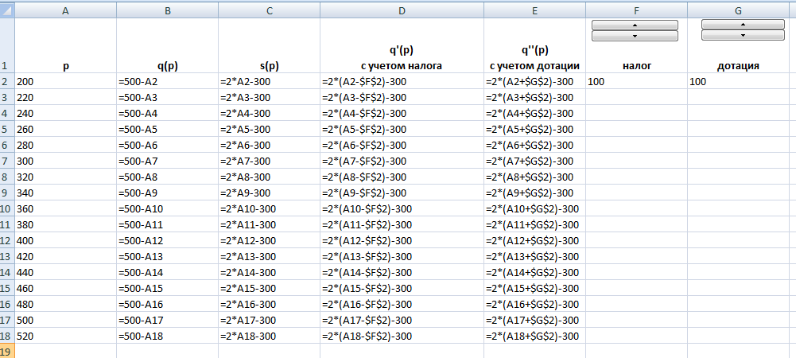
Далее студенты выполняют построение точечной диаграммы для функций спроса и предложения и располагают ее на одном листе с данными.
Управляя счетчиками и, тем самым, меняя значения дотации и налога, студенты могут наглядно убедиться в том, что при увеличении дотаций производителю предложение товара увеличивается, а при увеличении налога с продаж уменьшается. Об этом свидетельствует смещение кривой предложения вниз и, как следствие, снижение равновесной цены в первом случае и смещение кривой предложения вверх и увеличение равновесной цены во втором случае.
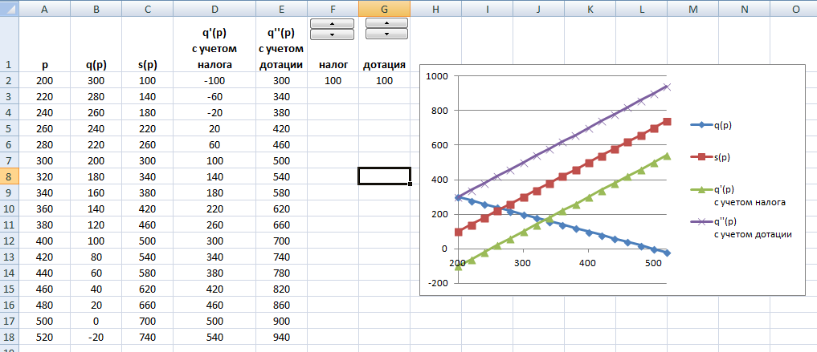
Таким образом, в результате занятия студенты не только осваивают технологию построения диаграмм в Microsoft Excel, но получают представление о практическом приложении данной технологии при создании информационных моделей предметной области.
Обучение новым информационным технологиям наилучшим образом происходит через активный, непосредственный опыт использования названных технологий в решении экономических задач. Данные занятия нацелены не только на формирование у студентов умений и навыков работы с компьютером, подготовку к усвоению других дисциплин учебного плана, но главным образом на выработку устойчивой потребности применения НИТ в будущей профессиональной деятельности.

Список использованной литературы
1. Мещерякова Н. А. Методические аспекты обучения информатике в вузах экономического профиля. Электронный научный журнал «Вестник Омского государственного педагогического университета», 2006.
2. Суханов М.Б. Формирование аналитической компетентности при обучении студентов информатике и математике на междисциплинарном уровне. Известия Российского государственного педагогического университета им. А.И. Герцена. Выпуск № 150. 2012г.

